移动端教师调停课申请操作手册

一、 调停课访问入口 1
二、 选择调停课类型 2
三、 调停课申请示例 3
四、 其它调停课特殊说明 7
五、 查看调停课申请记录及审批进展 7

- 调停课访问入口
访问移动教务首页（访问方法见《移动教务访问方法》），点击“更多”，找到“调停课申请”入口，点击后可进入“调停课申请”页面。
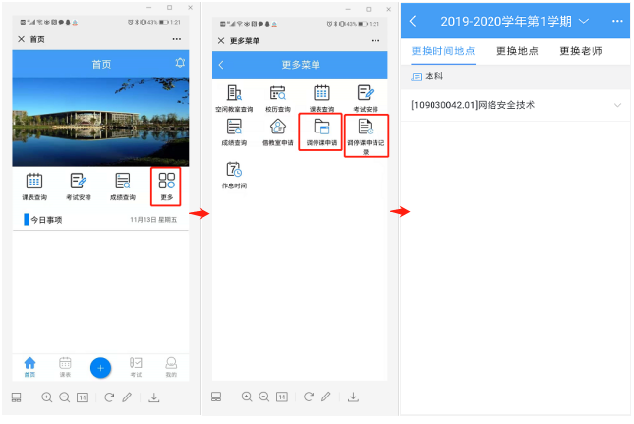
若教师同时承担本科（主修）和辅修两个项目下的课程，可点击页面右上角显示“...”切换主/辅修项目，在相应的项目下进行调停课申请，学期默认为当前时间所在学期。
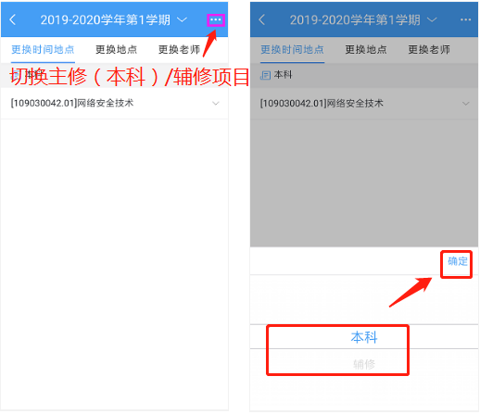
- 选择调停课类型
调停课共分为“更换时间地点、更换地点、更换老师、更换时间地点老师、停课、补课”这六种类型，页面根据不同的类型，分为六个分页展示，通过左右滑动屏幕的菜单栏找到相应的分类。
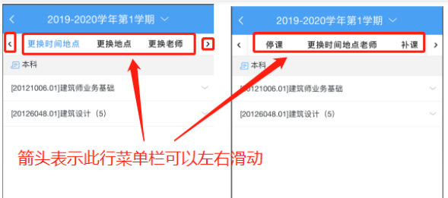
其中“更换时间地点/更换地点/更换老师/更换时间地点老师/停课”类型：显示教师在当前项目和学年学期下所担任的课程列表及其对应的排课信息。
“补课”类型：只有存在（已通过审核的）停课的教学任务，才会在补课页面显示该课程，并对该课程申请补课。
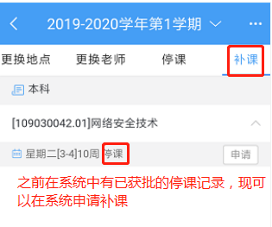
每条课程记录均可展开/收起，默认全部为收起状态，点击课程名，可展开每条课程详细的排课信息，并申请调停课。
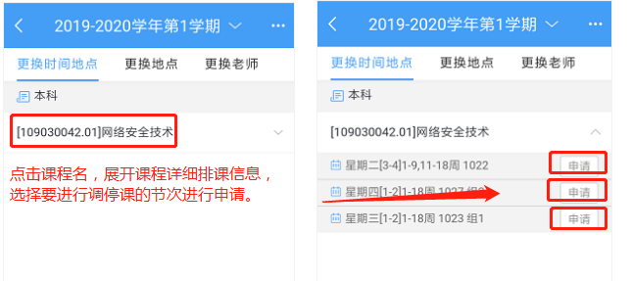
- 调停课申请示例
本手册仅以“更换时间地点”类型的调停课申请为例讲解操作流程，其它类型的调停课操作类似，根据页面引导进行即可，不再一一列举。
- 切换到“更换时间地点”分页下，选择一个教学任务中的一条排课记录，点击“申请”按钮，可跳转到申请填报页面；此时申请的调停课类型即为“更换时间地点”。
- 选择调课前的时间，需选择：节次和教学周，可多选。选择好后点击“下一步”按钮，跳转到“设置新的时间地点”页面。
[注：“已过调停时间”和“已有调停申请”这两种情况的教学周置灰不可选]
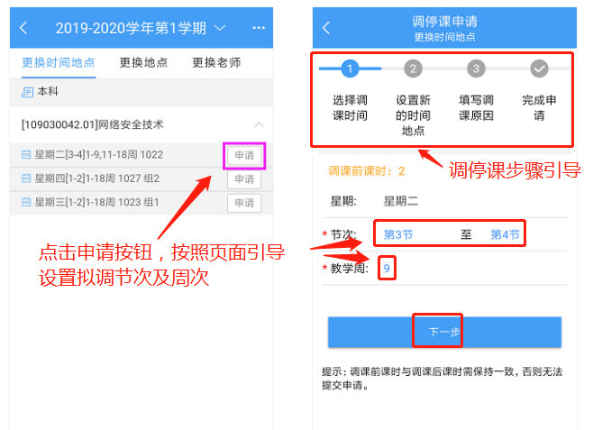
- 设置调课后时间地点：需选择：星期、节次、教学周和上课教室。页面中点击“上一步”按钮也能返回到上一步重新设置。
- 调课后时间点可以设置多个（点击“新增调课后时间点”按钮即可增加），但每个时间点的课时总和需与调课前课时保持一致，否则将无法提交申请。新增的时间点若不需要的话，可点击“”图标进行删减；点击“”图标可重置已填写内容。
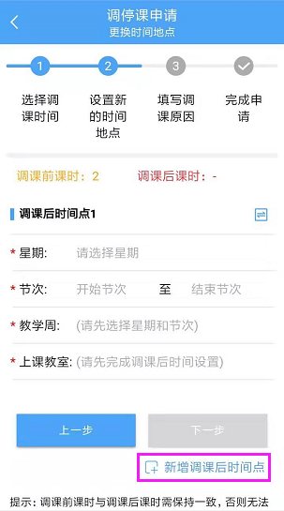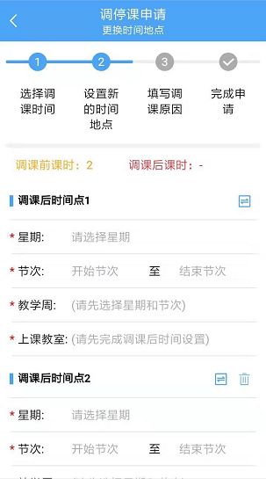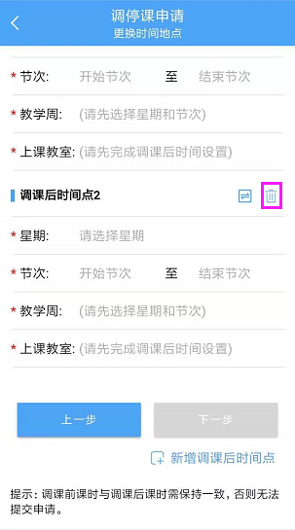
- 选择上课教室时，点击填写处会跳转到“选择上课教室”页面，可筛选条件或者输入教室名选择需要的教室。
[注：“已过调停时间”、“教师时间冲突”和“学生时间冲突[超过最大允许冲突数]”这三种情况的教学周置灰不可选]
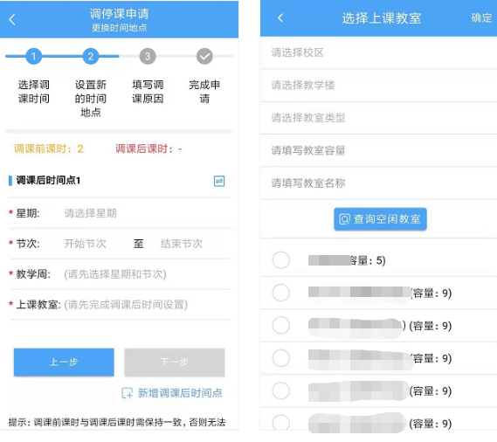
- 选择好调课后的时间、地点后，点击“下一步”按钮，填写调课原因，需选择：调课原因，并填写详细调课原因，填写完毕后点击“完成”按钮，跳转到“完成申请”页面。
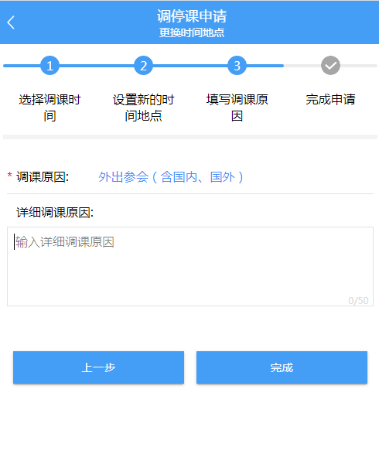
- 点击底部的“查看申请记录详情”按钮，可查看申请记录的详情
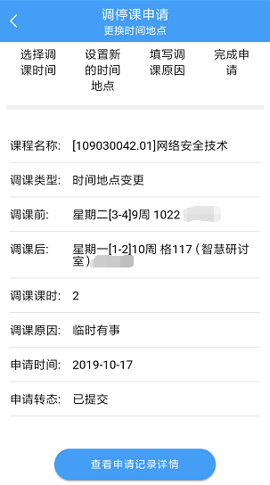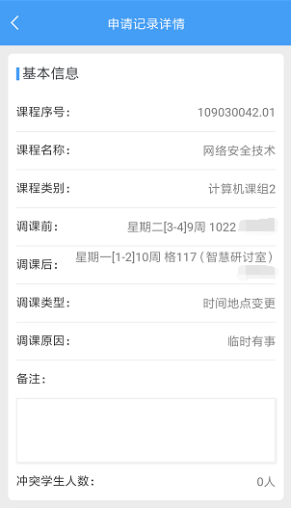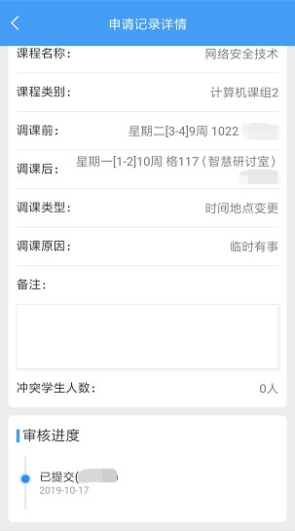
- 其它调停课特殊说明
- 补课申请页面，默认显示之前申请的停课信息，可针对之前提交的停课申请进行补课申请：
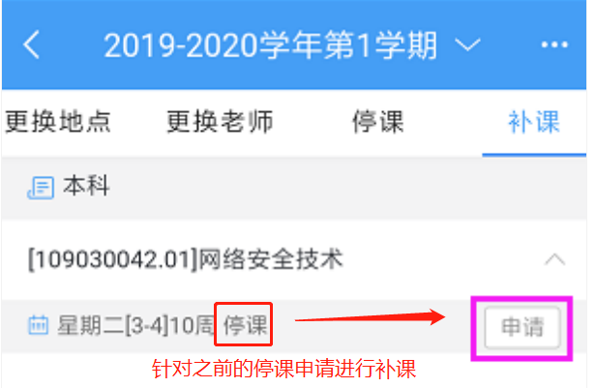
- 调课后的调整总课时，要等于调整前的总课时，否则不允许提交。
- 系统提交前请与学生沟通调课后的时间，避免与学生其它课程或活动冲突。
- 查看调停课申请记录及审批进展
在首页点击“更多”，找到“调停课申请记录”入口，点击后可进入“调停课申请记录”页面。与调课申请一直，该页面也是分六种类型展示申请记录。可调整顶部学期查询历史学期的申请记录。
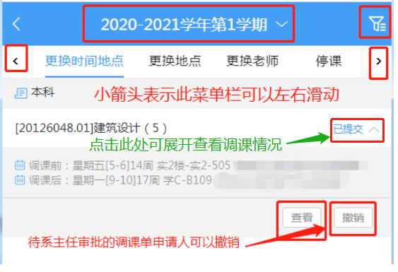
在页面右上角有漏斗状的筛选图标，点击后于屏幕右侧弹出筛选页面，该页面融合了搜索框和一些筛选条件，并提供“重置条件”和“查询”的功能：
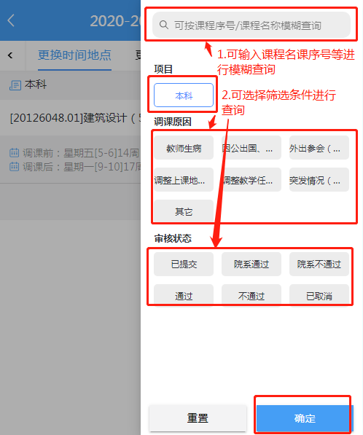
申请记录详情页面显示两部分信息：基础信息和审核进度。点击“冲突学生人数”，可跳转到“冲突学生名单”页面，该页面的内容列表显示：学生姓名、冲突课程名称和冲突类型。

